首页改动内容

一、整个头部的改动

改动前：



改动后：



1 . 顶部状态栏：（icon大小等无改动）

1）灰色背景变矮

2）文字字号缩小（具体字号详见设计稿）

3）相应的间距也有调整

2 . logo+网址粘贴栏：

1）logo 缩小（logo 图片大小固定，不随着节日 logo 的大小变化而变化，所以还请前端同学切图时，给以后的节日 logo留出位置，以后的节日 logo 的图片大小与正常 logo 图片大小相同）

2）网址粘贴栏延长（位置固定，不随着节日 logo或者正常 logo 的变化，移动位置）

3）下方的“代购支持商家…”文字字号缩小

4）相应的上下左右的间距都有调整

二、导航栏部分改动

改动前



改动后



1）灰色背景变矮

2）文字字号缩小（具体字号详见设计稿）

三、公告部分改动

改动前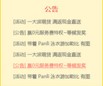

改动后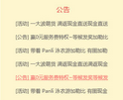

1）文字字号缩小

2）相应的一行显示的字数变多

四、中间部分改动（广告图/banner 无改动）



1.“小编推荐”文字字号缩小



2.“Panli故事”文字字号缩小



1）“走近 Panli 服务明星”等3个 banner下的文字字号缩小

3.会员评价部分

改动前



改动后



1）红色方块的改动

2）“会员评价”“更多>>”文字字号缩小

五、底部改动

改动前



改动后



“新手上路、购物指南、…”一排文字字号缩小

六、右悬浮（联系客服等按钮）改动

改动前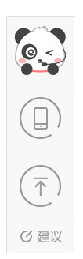 改动后

七、顶部悬浮改动

改动前



改动后



改动内容参考“一、整个头部的改动”

注：这块改动后的 logo 大小和“一、整个头部的改动”中改动后的 logo 大小不一样，此处更小！！